**TOMATEN**

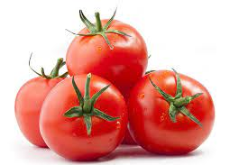

**CHERRY-**

**TOMAATJES**

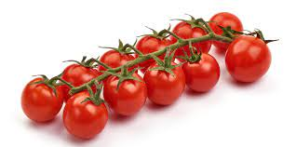

**Oogsten:**

**Rode vruchten met het kroontje van de tros halen, zonder de onrijpe er af te scheuren.**